CONSULTAS MySQL

Rodríguez Rojo Uriel

1.-Obtener listado de actores,nombre y apellido ordenados por apellido

SELECT first_name,last_name FROM actor Order By last_name DESC  
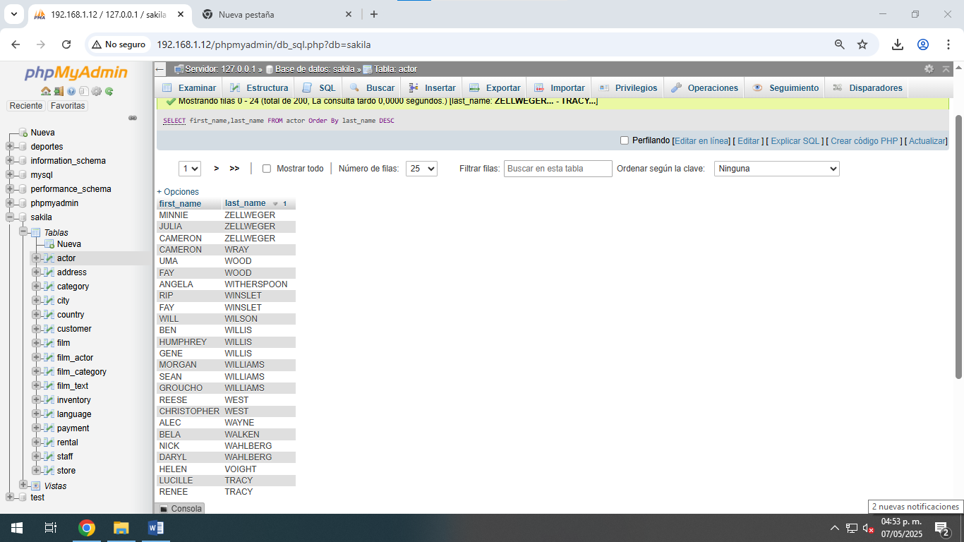

2.-